ДЕМОНСТРАЦИОННАЯ ВЕРСИЯ ЭКЗАМЕНА ПО ГЕОРГРАФИИ
8 КЛАСС
1.Определите миграционный прирост населения Алтайского края в 2010 г. Ответ запишите в виде числа.
Изменение численности населения Алтайского края в 2007–2010 гг.
Показатель | 2007 г. | 2008 г. | 2009 г. | 2010 г.
Общий прирост населения за год,  человек | –14 830 | –11 702 | –6062 | –9803
Естественный прирост населения за год,  человек | –9039 | –6756 | –4868 | –5516

2. Определите миграционный прирост населения Тверской области в 2005 г. Ответ запишите в виде числа.
Общие итоги миграции населения в Тверской области в 2001–2009 гг.(человек)
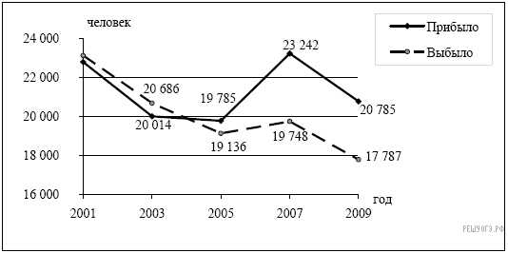

3. В каком из высказываний содержится информация о воспроизводстве населения?

1) В январе — октябре 2012 г. в России отмечалось увеличение числа родившихся (в 80 субъектах Российской Федерации) и снижение числа умерших (в 65 субъектах), по сравнению с этим же периодом предыдущего года.
2) В 2011 г. удельный вес городского населения в общей численности населения Приволжского ФО составлял 71%, сельского — 29%.
3) Более четверти россиян (26%) проживает в Центральном федеральном округе, где средняя плотность составляет 57 человек на 1 км2.
4) В 2011 г. в Республику Бурятия из других регионов России прибыло 8873 человека, выбыло из Республики Бурятия 13 636 человек.

4. Определите естественный прирост населения в Ставропольском крае в 2013 г. Ответ запишите в виде числа.
Воспроизводство населения в Ставропольском крае в 2010–2014 гг. (человек)
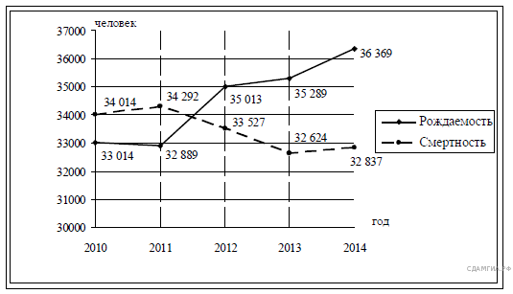
5. Во время экскурсии учащиеся сделали схематическую зарисовку залегания горных пород на обрыве в карьере.
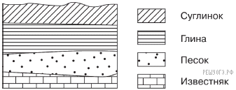
Расположите показанные на рисунке слои горных пород в порядке увеличения их возраста (от самого молодого до самого древнего). Запишите в ответ получившуюся последовательность букв.

1) известняк
2) песок
3) глина

6. Расположите города России в той последовательности, в которой их жители встречают Новый год. Запишите в таблицу получившуюся последовательность цифр.

1) Владивосток
2) Москва
3) Якутск

Пункт наблюдения | Географические координаты пункта наблюдения | Высота над уровнем моря,м | Средняя температура воздуха, °C, июль | Средняя температура воздуха, °C, январь | Среднегодовое количество атмосферных осадков, мм
Краснощелье | 67° с. ш. 37° в. д. | 157 | +9,7 | –13,5 | 517
Кострома | 58° с. ш. 41° в. д. | 125 | +16,7 | –10,2 | 611
Сарапул | 57° с. ш. 44° в. д. | 80 | +17,2 | –13,6 | 569
Махачкала | 43° с. ш. 48° в. д. | –18 | +23,4 | +1,0 | 358

7. В каком из перечисленных населённых пунктов 25 июня в полдень по местному солнечному времени угол падения солнечных лучей будет наибольшим?

1) Краснощелье
2) Кострома
3) Сарапул
4) Махачкала

8. Учащиеся проанализировали собранные данные в целях выявления зависимости между особенностями климата и географическим положением пункта. У всех учащихся выводы получились разные. Кто из учащихся сделал верный вывод на основе представленных данных?

1) Екатерина: «Чем дальше на юго-восток, тем выше температуры воздуха в январе».
2) Илья: «Чем дальше на юго-восток, тем ниже температуры воздуха в июле».
3) Андрей: «Чем южнее, тем меньше среднегодовое количество атмосферных осадков».
4) Галина: «Чем выше над уровнем моря расположен пункт, тем прохладней там в июле».

9. Какой из перечисленных населённых пунктов, показанных на карте, находится в зоне действия антициклона?
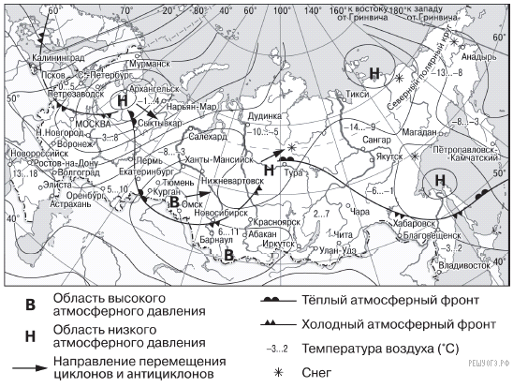

1) Мурманск
2) Новосибирск
3) Тикси
4) Магадан

10. Карта погоды составлена на 18 апреля. В каком из показанных на карте городов на следующий день наиболее вероятно существенное похолодание?

1) Астрахань
2) Барнаул
3) Омск
4) Тюмень

